KONFERENČU UN SEMINĀRU PIEDĀVĀJUMS BAUSKĀ UN BAUSKAS NOVADĀ

RUNDĀLES PILS  Pilsrundāle, Rundāles pag., Bauskas nov.,  LV - 3921  T. 26499151  E-pasts: booking@rpm.gov.lv  www.rundale.net   /RundalePalace |  |  |  | Āra skats  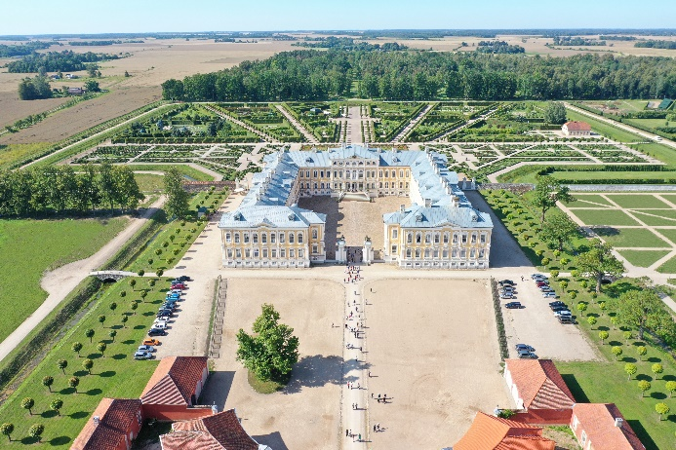 |  |  |  |  |  | Konferences/semināra telpas skats  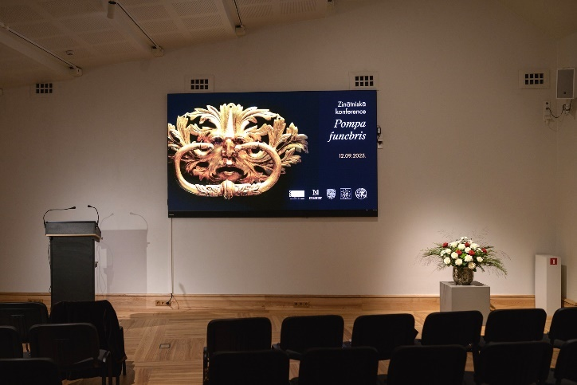 |  |  | Naktsmītne:  - Mazmežotnes muiža www.mazmezotne.lv  - Viesu māja "Baltā māja"  www.hotelbaltamaja.lv
Ēdināšana:
- Kafejnīca cokolstāvā "Ozollāde"
(T. 29105356)
- Kafejnīca "Pils Krogs" (T. 29224624)
- Restorāns "Rezidence"
(T. 27009500)
- Viesu māja "Baltā māja"
T. 29121374
- Kafejnīca “Grāfs” T. 27308050
- Kafejnīca ”Zem zelta vāzes” (Franču dārzs, darbojas vasaras sezonā) T.2666085
Zāles  Nosaukums | Platība,m2 | Maksimālais vietu skaits zāļu iekārtojumos |  |  |  |  |  |  |  | Zāles cena, EUR |  | Aprīkojums (iekļauts cenā) | Papildu iespējas
Zāles  Nosaukums | Platība,m2 | Pieņemšana |  | Teātris | Klase |  | U-veids |  | O-veids | Diena (8h) | Stunda | Aprīkojums (iekļauts cenā) | Papildu iespējas
Konferenču centra zāle (staļļu ēka Nr. 2) | 109,7 |  |  | 100 |  |  |  |  |  |  | 200,00 | LED ekrāns ar skaļruņiem, krēsli | Pakalpojums pieejams visu gadu
Konferenču centra izstāžu zāle (staļļu ēka Nr. 2) | 105,9 | 120 |  | 100 |  |  |  |  |  |  | 105,00 | Paredzēta kā pieņemšanas zāle (uzkodu, kafijas pauzei) | Pakalpojums pieejams visu gadu
Banketu zāle | 148 | 100 |  | 100 |  |  |  |  |  |  | 120,00 | Stila krēsli, galds | Pakalpojums pieejams visu gadu
Kafijas zāle | 57,5 | 20-30 |  |  |  |  |  |  | 15-20 |  | 110,00 | Stila krēsli, galds | Pakalpojums pieejams visu gadu
Banketu zāles komplekss (3 zāles) | 297,5 | 100 |  | 100 |  |  |  |  |  |  | 250,00 |  | Pakalpojums pieejams visu gadu
Pavardu zāle | 133,1 |  | 120 | 120 |  |  |  |  |  |  | 200,00
Studiju kabinets | 24,75 |  |  | 25-40 |  |  |  |  |  |  | 70,00 | Projektors, ekrāns, TV, konferenču krēsli | Pakalpojums pieejams visu gadu
Zelta zāle | 225 |  |  | 200 |  |  |  |  |  |  | 720,00 | Stila krēsli | Pakalpojums pieejams tikai ārpus aktīvās tūrisma sezonas vai pils darba laika
Baltā zāle | 308 |  |  | 200 |  |  |  |  |  |  | 600,00 | Stila krēsli | Pakalpojums pieejams tikai ārpus aktīvās tūrisma sezonas vai pils darba laika
Mežotnes pils | Katrs pasākums tiek skatīts individuāli, piemērojot telpu pieejamību pasākumam.
Īpaši izklaides pasākumi: | - Teatralizēta viesu sagaidīšana, teatralizēta ekskursija (IU "Eleana" T. 29108396, e-pasts: jelena@ceremonija.lv)  - Ekskursija 18.gs. noskaņās ar gidu Olafu: T. 29902006, e-pasts: olafs10@inbox.lv  - Izbrauciens ar elektromobili pa pils dārzu (IK "Somnium" T. 29169034, e-pasts: peteris.grabovskis@gmail.com no maija līdz oktobrim):  - Ekskursija pa pili gida pavadībā (booking@rpm.gov.lv, T. 26499151)  - Radio ierīces iespējams nomāt lokāli sazinoties ar pakalpojuma sniedzēju (Saimnieciskās darbība veicējs Olafs Soloveika, T. 29902006, e-pasts: olafs10@inbox.lv, kā arī jāiegādājas biļetes pils ekspozīcijas apskatei, atbilstoši MK apstiprināto publisko maksas pakalpojumu cenrādim, vai www.rundale.net.

BAUSKAS PILS  Bauskas pils muzejs Pilskalns, Bauska  T. 63923793 vai 20011880  E-pasts: bauskaspils@bauskasnovads.lv    bauskaspils.lv  /bauskaspils |  |  | Āra skats  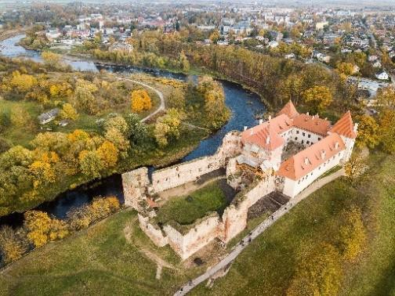 |  |  |  | Konferences/semināra telpas skats  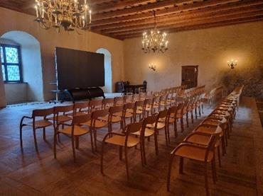 |  |  | Naktsmītne:  Bauskas pilī (T. 20 011880)  Mākslinieku rezidence - mūziķiem, māksliniekiem, arhitektiem, pētniekiem, restauratoriem, konferenču dalībniekiem no Latvijas un ārvalstīm.Pieejami 6 numuri, kuros vienlaikus var uzņemt 12 viesus.  Cena: 12,10 EUR (ar PVN) par diennakti
Ēdināšana:
Jūsu izvēlēts ēdināšanas pakalpojumu sniedzējs. Telpas ēdināšanas pakalpojumu sniegšanai pasākuma laikā. Telpu īres maksa par 72,60 EUR/1 h
Zāles  nosaukums | Platība, m2 | Maksimālais vietu skaits zāļu iekārtojumos |  |  |  |  | Zāles cena, EUR |  | Aprīkojums (iekļauts cenā) |  | Papildu iespējas
Zāles  nosaukums | Platība, m2 | Pieņemšana | Teātris | Klase | U-  veids | O-veids | diena | stunda
Konferenču zāle | 150 | 130 | 130 | 130 | 130 | 100 |  | 133,10 EUR  (ar PVN) | Konferenču krēsli, galdi, Wi-Fi |  | Pasākuma vai programmas norises vietas iekārtošana pirms un pēc maksas pasākuma par 1h | 24,20 EUR  (ar PVN)
 |  |  |  |  |  |  |  | 66,55 EUR  (ar PVN) - katra  nākamā stunda |  |  | Muzeja telpu, inventāra un eksponātu uzraudzības maksas  pasākuma laikā 1 uzraugs par 1h | 24,20 EUR  (ar PVN)
 |  |  |  |  |  |  |  |  |  |  | Attēlu projicēšanas komplekts (klēpjdators, planšete, projektors, datora galds, LED video ekrāns LP Display 200cm x 360cm | 36.30 EUR  (ar PVN)
 |  |  |  |  |  |  |  |  |  |  | Audio iekārta | 24,20 EUR  (ar PVN)
 |  |  |  |  |  |  |  |  |  |  | Telpas ēdināšanas pakalpojumu  sniegšanai pasākuma laikā | 72,60  EUR/1h (ar  PVN)
Īpaši izklaides pasākumi: |  |  | - Ekskursija pa Bauskas pili 25 EUR (35 EUR ENG, RUS)  - „Ģērbšanās kultūra Kurzemes hercogistē” 30 EUR (40 EUR ENG, RUS)  - „Deju stunda galmā” 45 EUR (55 EUR ENG, RUS)  - „Renesanses laika spēles” 30 EUR (40 EUR ENG, RUS)  - „Kara māksla 17.gs. ” 30 EUR ( 40 EUR ENG)
*Ja pasākuma norises laiks ir ārpus muzeja darba laika, tad maksa par muzeja telpu, inventāra un eksponātu uzraudzību 24,20 EUR/ 1 h (ar PVN)

BRUKNAS MUIŽA  Bruknas muiža  Dāviņu pag., Bauskas nov. T: 25619979  E-pasts: brukna@brukna.lv   /Bruknasmuiža |  |  | Āra skats  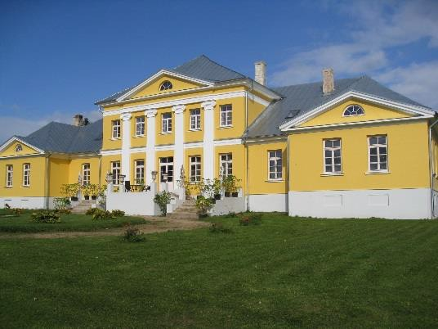 |  |  |  | Konferences/semināra  telpas skats  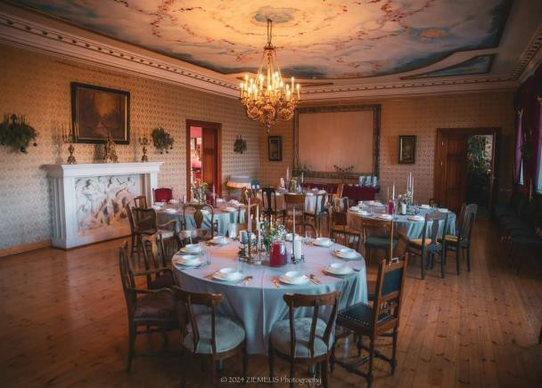 |  |  | Naktsmītne:  Līdz 70 personām  Cena no 18 EUR/pers.
Ēdināšana:
Brokastis: sākot 5 EUR/pers.
Kafijas pauze: sākot no 2,50 EUR/ pers. Pusdienu pauze: sākot no 6 EUR/pers.
Vakariņas: sākot no 6 EUR/pers.
Zāles  nosaukums | Platība,  m2 | Maksimālais vietu skaits zāļu iekārtojumos |  |  |  |  | Zāles cena, EUR |  | Aprīkojums (iekļauts cenā) |  | Papildu iespējas
Zāles  nosaukums | Platība,  m2 | Pieņemšana | Teātris | Klase | U-  veids | O-veids | diena | stunda |  |  | Papildu iespējas
Lielā zāle/ semināru zāle | 110 | 200 | 150 |  | 60 | 70 | 350 | 50 | Wi-Fi, tāfele, projektors, rakstāmais. |  | Ekskursija pa muižu, pastaiga pa  Franču dārzu.
Kafijas telpa | 30 | 10 |  |  |  |  | 150 | 25 |  |  | Ekskursija pa muižu, pastaiga pa  Franču dārzu.
Zilā zāle | 35 | 6 |  |  |  |  | 150 | 25 |  |  | Ekskursija pa muižu, pastaiga pa  Franču dārzu.
Ēdamzāle | 75 | 50 |  |  |  |  | 170 | 35 |  |  | Ekskursija pa muižu, pastaiga pa  Franču dārzu.
Mazā kamīnzāle | 45 | 10 |  |  |  |  | 150 | 25 |  |  | Ekskursija pa muižu, pastaiga pa  Franču dārzu.
Bibliotēka | 25 | 6 |  |  |  |  | 150 | 25 |  |  | Ekskursija pa muižu, pastaiga pa  Franču dārzu.
Īpaši izklaides pasākumi: |  |  | Pirts 50 EUR/vakars

A/K ROŽMALAS***  Nameju iela 2, Ceraukste, Ceraukstes pag., Bauskas nov.  T: 26564580  E-pasts: info@rozmalas.lv  www.rozmalas.lv /rozmalas    Rožmalas |  |  | Āra skats  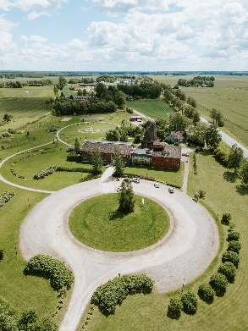  Konferences/semināra telpa  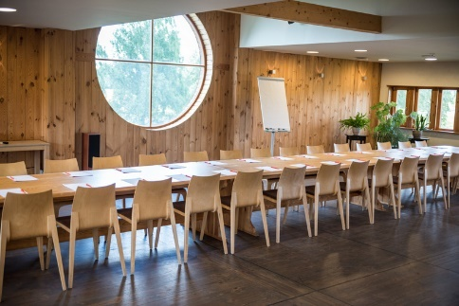 |  |  |  | Viesnīca  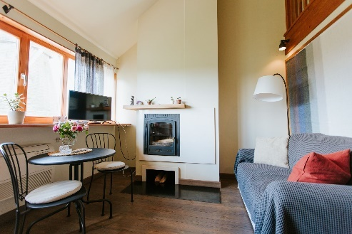  Restorāns  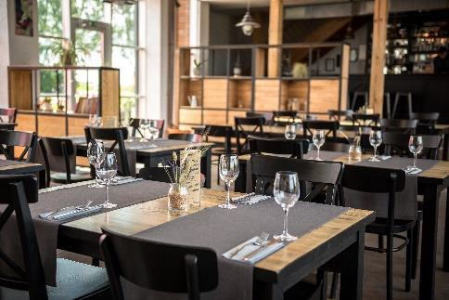 |  | Naktsmītne:  Viesnīca *** 17 numuri/ 50 vietas Standarta vienvietīgs numurs: 40 EUR Divvietīgs numurs: 65 EUR  Papildus vieta numurā: 20 EUR  *Cenā iekļautas brokastis un PVN 12%
Ēdināšana:
Kafijas pauze: sākot no 10 EUR/pers. Pusdienu pauze: sākot no 18 EUR/pers. Svinīgas vakariņas: sākot no 25 EUR/pers.
Zāles  nosaukums | Platība, m2 | Maksimālais vietu skaits zāļu iekārtojumos |  |  |  |  | Zāles cena, EUR |  | Aprīkojums (iekļauts cenā) | Papildu iespējas
Zāles  nosaukums | Platība, m2 | Pieņemšana | Teātris | Klase | U-veids | Kopīgs  galds | diena | stunda | Aprīkojums (iekļauts cenā) | Papildu iespējas
Semināra zāle | 140.6 |  | Līdz 150 | 56 | 26 | 30 | 140 | 30 | Wi-Fi, tāfele, flip chart tāfele ar papīru, projektors, papīrs un  pildspalva, ūdens
Mazā zāle | 35.4 |  | 20 |  |  | 20 | 80 | 20
Dzirnavu zāle | 20 |  | 15 |  |  | 15 | 60 | 15
Īpašais piedāvājums |  |  | Pasākuma vadītājam – VIP numurs par standarta numura cenu.
Īpaši izklaides pasākumi un papildus iespējas |  |  | Ekskursija dzirnavās ar pīrāgu cepšanu: 7 EUR/pers. Ekskursija ar kopīga kliņģera cepšanu: 7 EUR/pers.  Ekskursija dzirnavās ar pīrāgu cepšanu un pusdienu zupu: 12 EUR/pers. Pirts, burbuļvanna: 30 EUR/h  Pirts komplekss: 100 EUR/h  Pieejama autostāvvieta līdz 100 automašīnām

A/K MIĶELIS  Atpūtas komplekss ‘’Miķelis” Gailīšu pag., Bauskas nov.  T. 26443496  E-pasts: info@mikelis.lv  www.mikelis.lv  /atputaskomplekss.mikelis |  |  | Āra skats  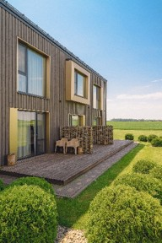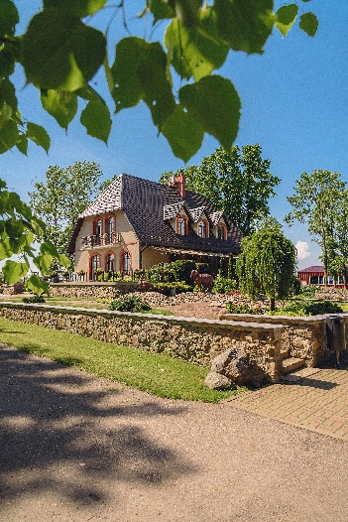 |  |  |  | Konferences/semināra telpas skats  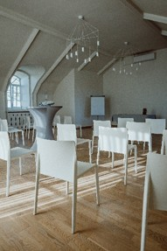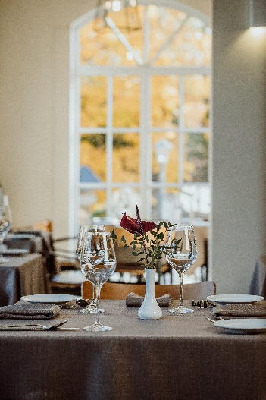 |  |  | Naktsmītne:  Viesnīca - Superior*** ar 18 numuriem un iespēju izmitināt līdz 44 personām, izmantojot stabdarta guļvietas. Ar papildus guļvietām – izmitināt var līdz 63 personām.
Ēdināšana:
Nodrošināta kompleksa restorānā Kafijas pauze: sākot no 10 EUR/pers.
Pusdienas: sākot no 20 EUR/pers.
Vakariņas: sākot no 20 EUR/pers.
Zāles  nosaukums | Platība,m2 | Maksimālais vietu skaits zāļu iekārtojumos |  |  |  |  | Zāles cena, EUR |  | Aprīkojums (iekļauts cenā) | Papildu iespējas
Zāles  nosaukums | Platība,m2 | Pieņemšana | Teātris | Klase | U-veids | O-veids | Diena (8h) | stunda | Aprīkojums (iekļauts cenā) | Papildu iespējas
Baltā zāle | 70 | 90 | 90 | 50 | 60 | 30 | 260 | 35 | Galdi, krēsli, wi-fi, kondicionieris | Projektors, ekrāns, flipchart tāfele, tumba

Viesu nams “Iecupes”  “Iecupes”, Iecava,  Bauskas nov. T: 20606055  E-pasts: rgudlevskis@gmail.com /iecupesviesunams |  |  | Āra skats  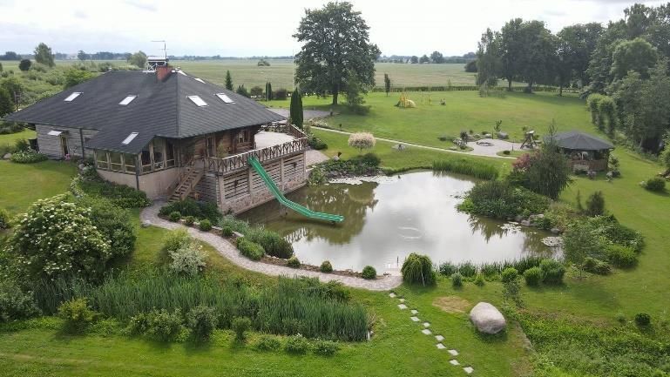 |  |  |  | Konferences/semināra telpas  skats  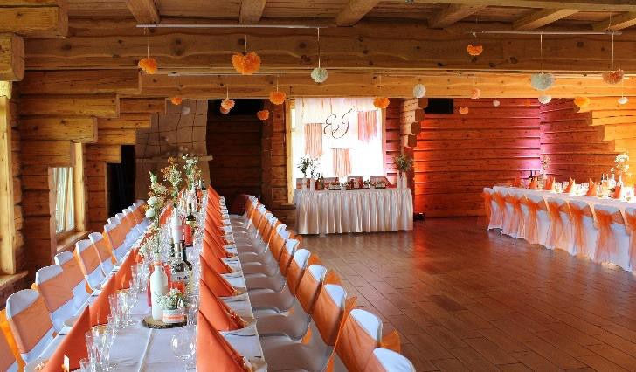 |  |  | Naktsmītne:  Līdz 60 personām (sākot no 20 EUR par personu)
Ēdināšana:
Sadarbība ar vietējiem ēdinātājiem
Zāles  nosaukums | Platība,  m2 | Maksimālais vietu skaits zāļu iekārtojumos |  |  |  |  | Zāles cena, EUR |  | Aprīkojums (iekļauts cenā) |  | Papildu iespējas
Zāles  nosaukums | Platība,  m2 | Pieņemšana | Teātris | Klase | U-veids | O-veids | diena | stunda |  |  | Papildu iespējas
Viss viesu nama telpas komplekts | 110 | 90 |  |  |  |  | 500 | 70EUR/h (min.4h) | Wi-Fi, statīvs projektoram,  projektors
Īpaši izklaides pasākumi: |  |  | Bērnu spēļu laukums, volejbola laukums - bezmaksas Pirts: no 60 EUR/diena  Kubls (līdz 4 pers.): no 60 EUR/diena

CODES MUIŽA  Lielā iela 8,  Codes pag., Bauskas nov.  T. 26187018 vai 26467657  E-pasts: anda.niedra@gmail.com /CodesMuiza/ |  |  | Āra skats  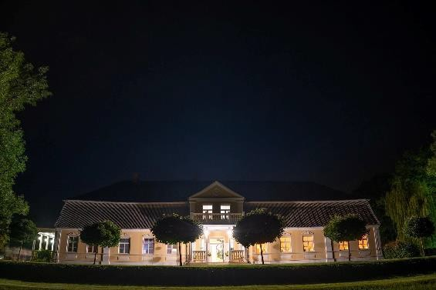 |  |  |  | Konferences/semināra  telpas skats  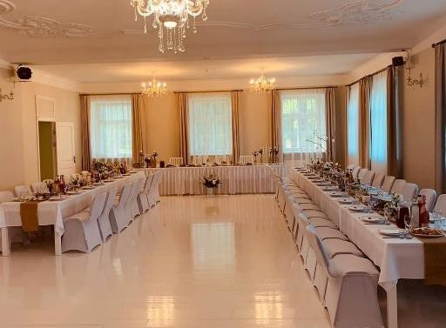 |  |  | Naktsmītne:  Pieejamas gultasvietas 45 cilvēkiem (+8 no tām paredzētas uz matračiem)
Ēdināšana:
Sadarbība ar bistro “Rītausmas” – ēdināšana pēc iepriekšējas vienošanās!
Zāles nosaukums | Platība,  m2 | Maksimālais vietu skaits zāļu iekārtojumos |  |  |  |  | Zāles cena, EUR |  | Aprīkojums (iekļauts cenā) |  | Papildu iespējas
Zāles nosaukums | Platība,  m2 | Pieņemšana | Teātris | Klase | U-  veids | O-  veids | diena | stunda |  |  | Papildu iespējas
Lielā zāle | 120 | 80 |  |  | 60 |  | Tikai pēc iepriekšējas vienošanās! Sākot no 400 EUR | Tikai pēc iepriekšējas vienošanās! | Projektors, dators, mūzikas aparatūra, mēbeles, Wi-Fi |  | Pieejama virtuves zona (telpa ar  ~20m2 lielu platību), pēc klienta nepieciešamības.  Tējas, kafijas galds - pēc iepriekšējas vienošanās.
Īpaši izklaides pasākumi un papildus iespējas |  |  | Bezmaksas ekskursija pa muižu.

Daudzfunkcionālais sociālo pakalpojumu centrs “Sarkanā skola”  Bauskas iela 4, Vecumnieki, Bauskas nov.  T: 26681283 vai 20299841  E-pasts: liva.vecvanaga@bauskasnovads.lv  /SarkanaSkola |  |  | Āra skats  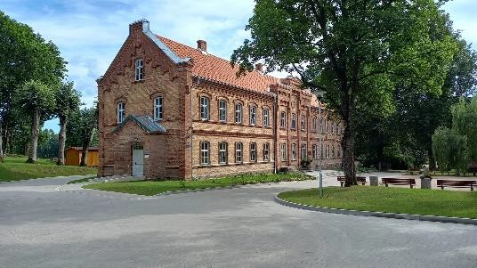 |  |  |  | Konferences / semināra  telpas skats  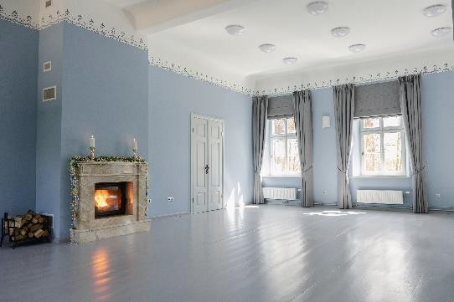  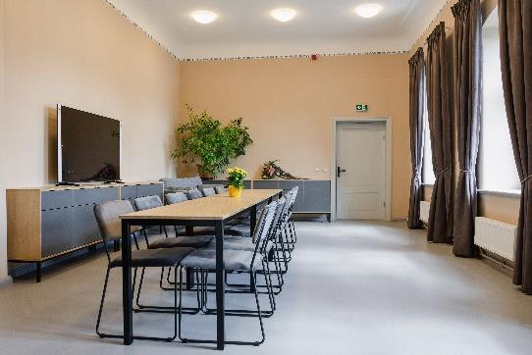 |  |  | Naktsmītne:  Citviet Vecumniekos
Ēdināšana:
Iespēja sadarboties ar vietējiem ēdinātājiem (piemēram, kafejnīca “sĒdnīca”, picērija-kafejnīca “Pie Martas un Marijas”, u.c.)
Zāles  nosaukums | Platība,  m2 | Maksimālais vietu skaits zāļu iekārtojumos |  |  |  |  | Zāles cena, EUR |  | Aprīkojums (iekļauts cenā) |  | Papildu iespējas
Zāles  nosaukums | Platība,  m2 | Pieņemšana | Teātris | Klase | U-veids | O-veids | diena | stunda |  |  | Papildu iespējas
Kamīnzāle | 96,7 | 70 | 70 | 50 | 40 | 50 |  | 18,15  (bez PVN) | Wi-Fi, tāfele, klēpjdators, projektors, flip-chart tāfele, TV, Pārvietojams ekrāns, 360 videokamera |  | Kamīnzālē iespējama kamīna funkcija
Mazā semināru telpa | 38,9 | 20 | 15 | 15 | 15 | 15 |  | 6,66  (bez PVN) |  |  | Kamīnzālē iespējama kamīna funkcija
Nodarbību telpa Nr.25 (mākslas telpa) | 38,7 | 20 | 15 | 15 | 15 | 15 |  | 6,66  (bez PVN) |  |  | Kamīnzālē iespējama kamīna funkcija
Nodarbību telpa Nr.30 (jauniešu  telpa) | 38,4 | 15 | 15 | 15 | 15 | 15 |  | 6,66  (bez PVN) |  |  | Kamīnzālē iespējama kamīna funkcija
Mazā sarunu  telpa Nr. 29 | 21,9 | 5 | 5 | 5 | 5 | 5 |  | 6,66  (bez PVN) |  |  | Kamīnzālē iespējama kamīna funkcija
Pakalpojums pieejams darba dienās un iestādes darba laikā.

RIJA BAUSKA HOTEL  Slimnīcas iela 7, Bauska  Bauskas novads, LV-3901  T. 29999272  E-pasts: info.bauska@rijahotels.com   www.rijahotels.com |  |  | Āra skats  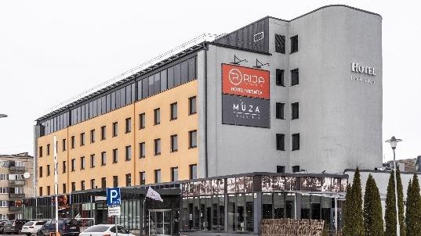 |  |  |  | Semināra telpas skats  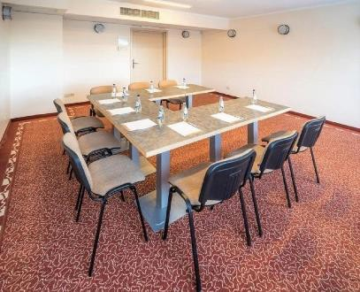 |  |  |  | Naktsmītne:  Standarta numurs (1 pers.): 40 EUR (iekļaujot  brokastis)  Standarta numurs (2 pers.) : sākot no 50 EUR
Ēdināšana:
Kafijas pauze: sākot no 2.50 EUR-6EUR/pers.
Pusdienas/ vakariņas 3 kārtas: sākot no 15 EUR
Zāles nosaukums | Platība,  m2 | Maksimālais vietu skaits zāļu iekārtojumos |  |  |  |  | Zāles cena, EUR* |  |  | Aprīkojums (iekļauts cenā) |  | Papildu iespējas
Zāles nosaukums | Platība,  m2 | Pieņemšana | Teātris | Klase | U-  veids | O-  veids | Visa diena | 2-4 st. | Līdz 2  st.
Oranžā zāle | 33 | 20 | 20 | 12 | 15 | 12 | 50 | 35 | 20 | Wi-Fi, baltā tāfele, marķieris |  | Projektora īre | 70 EUR/dienā
Zilā zāle | 40 | 35 | 32 | 18 | 18 | 20 | 60 | 45 | 30 |  |  | Projektora īre | 70 EUR/dienā
Banketu zāle | 97 | 60 | 60 | 40 | 40 | 40 | 60 | 50 | 30 |  |  | Projektora īre | 70 EUR/dienā

RUNDĀLES ŪDENSDZIRNAVAS  Pilsrundāle, Rundāles pagasts,  Bauskas novads, LV-3921  T. 20557777  E-pasts: rundalesdzirnavas@gmail.com    www.rundalesdzirnavas.lv  /Rundalesudensdzirnavas |  |  | Āra skats  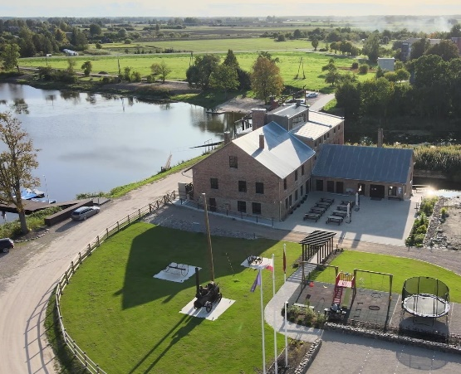 |  |  |  | Semināra telpas skats  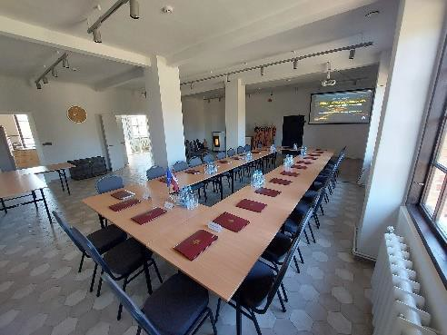 |  |  | Naktsmītne:  Nakšņošana viesu namā “Baltā māja” (~1 km attālumā no dzirnavām)
Ēdināšana:
Sadarbojoties ar ēdinātājiem (piemēram, restorāns “Rezidence”, “Rundāles pils krogs”, “Baltā māja”, u.c.)
Bufete tiek saskaņota un apmaksāta papildus (par cenu iepriekš vienojoties).
Zāles  nosaukums | Platība, m2 | Maksimālais vietu skaits zāļu iekārtojumos |  |  |  |  | Zāles cena, EUR |  | Aprīkojums (iekļauts cenā) |  | Papildu iespējas
Zāles  nosaukums | Platība, m2 | Pieņemšana | Teātris | Klase | U-veids | O-  veids | diena | stunda |  |  | Papildu iespējas
Voldemāra zāle | 79,3 | 50 (sēdvietas) | 50 | 50 | 25 |  | 340 EUR | 2h (minimālais nomas laiks) = 130 EUR; Katra nākamā stunda 40 EUR | Ūdens, tēja, kafija ir iekļauta īres cenā.  Wi-Fi, platekrāna ekrāns, multimediju projektors, audio sistēma, pagarinātājs, ērtas mēbeles. |  | Virtuve, trauki (ja klients vēlas pieaicināt savu ēdinātāju)
Voldemāra zāle | 79,3 | 40 (kāzu viesiem pie apaļiem galdiem) |  |  |  |  |  | ~ no plkst.17:00-24:00 500 EUR un 500 EUR  drošības nauda. Ja svinības vēlas ilgāk - katra nākamā stunda  100 EUR |  |  | Virtuve, trauki (ja klients vēlas pieaicināt savu ēdinātāju)
Induļa zāle | 32,5 | Atpūtas un grima zāles, kas ietilpst lielās (Voldemāra) zāles cenā |  |  |  |  |  |  |  |  | Virtuve, trauki (ja klients vēlas pieaicināt savu ēdinātāju)
Imanta telpa | 7,5 |  |  |  |  |  |  |  |  |  | Virtuve, trauki (ja klients vēlas pieaicināt savu ēdinātāju)
Garderobe | 26,4 |  |  |  |  |  |  |  |  |  | Virtuve, trauki (ja klients vēlas pieaicināt savu ēdinātāju)
Īpašie piedāvājumi: |  |  | Bez maksas Muzeja apskate ietilpst kāzu viesiem (iekš šiem 500 eiro).  Visiem pārējiem muzejs un degustācija jāapmaksā atsevišķi jeb papildu nomas maksai.

Krogs “Aveņi”  Aveņmuiža, Bauska,  Bauskas nov.  T: 63960150  E-pasts: info@aveni.lv /krogsaveni |  |  | Āra skats  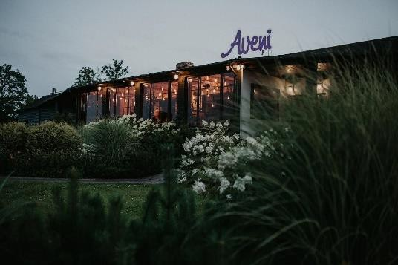 |  |  |  | Semināra telpas skats  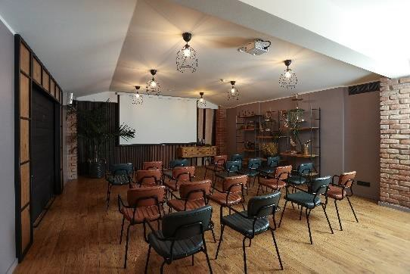  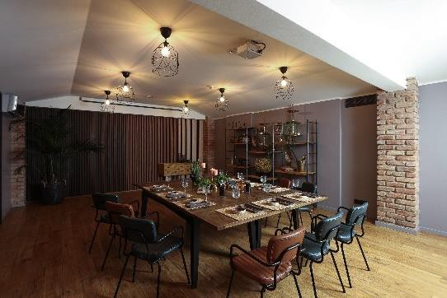 |  |  | Naktsmītne:  Citviet Bauskā
Ēdināšana:
Tiek pielāgota katram klientam individuāli, ņemot vērā pasākuma budžetu, formātu un personu skaitu – viss pēc iepriekšējas saziņas!
Zāles  nosaukums | Platība,  m2 | Maksimālais vietu skaits zāļu iekārtojumos |  |  |  |  | Zāles cena, EUR |  | Aprīkojums (iekļauts cenā) |  | Papildu iespējas
Zāles  nosaukums | Platība,  m2 | Pieņemšana | Teātris | Klase | U-veids | O-veids | diena | stunda |  |  | Papildu iespējas
Telpa  pasākumam |  | Līdz 40 pers. | Līdz 40  pers. | Līdz 20  pers. | 8-20 pers. | 8-20 pers. |  | 15 EUR | Ekrāns, projektors, krēsli
Telpa maltītes ieturēšanai |  | Līdz 40 pers.

BAUSKAS MOTORMUZEJS  Derpeles iela 2, Bauska, Bauskas nov.  Tālr.: 67025887  E-pasts: bauskainfo@motormuzejs.lv   www.motormuzejs.lv /Bauskasmotormuzejs |  |  | Āra skats  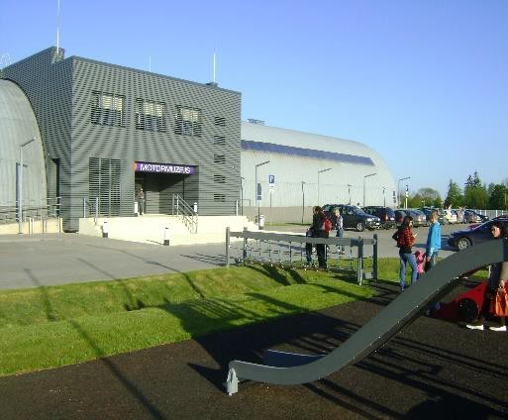 |  |  |  | Semināra telpas skats  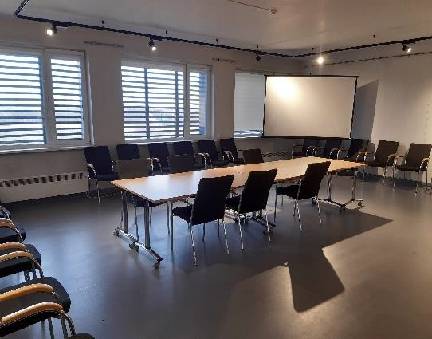 |  |  | Naktsmītne:  Citviet Bauskā
Ēdināšana:
Krogs “Aveņi” (blakus ēkā)
Zāles  nosaukums | Platība, m2 | Maksimālais vietu skaits zāļu iekārtojumos |  |  |  |  | Zāles cena, EUR |  | Aprīkojums (iekļauts cenā) |  | Papildu iespējas
Zāles  nosaukums | Platība, m2 | Pieņemšana | Teātris | Klase | U-veids | O-  veids | diena | stunda |  |  | Papildu iespējas
2. stāva konferenču telpa | 60 | 25 - 30 |  |  |  |  |  | 20 EUR | Wi-Fi, ekrāns, projektors, audio sistēma, pagarinātājs, tāfele, galdi, krēsli. |  | Konferenču zālē piedāvā arī Radošās darbnīcas bērniem (iepriekš piesakoties- maksas)!

Jauniešu Centrs “Klints” Kurmene, Kurmenes pag., Bauskas nov.  T: 20038364  E-pasts: kjcklints@gmail.com /KJC5115 |  |  | Āra skats  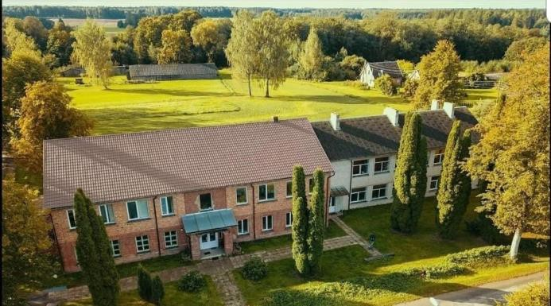 |  |  |  | Semināra telpas skats  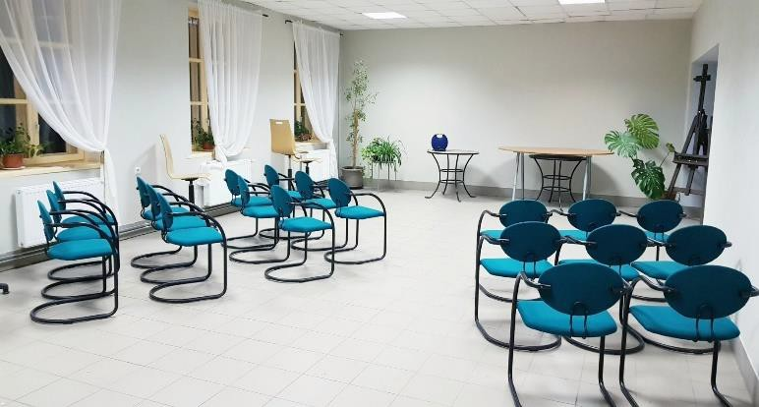 |  |  | Naktsmītne:  Līdz 30 personām  Cena: no 25 EUR/pers.
Ēdināšana:
Brokastis: sākot no 5 EUR/pers. Kafijas pauze: sākot no 2.50 EUR/pers. Pusdienu pauze: sākot no 6 EUR/pers.
Vakariņas: sākot no 6 EUR/pers.
Zāles  nosaukums | Platība,  m2 | Maksimālais vietu skaits zāļu iekārtojumos |  |  |  |  | Zāles cena, EUR |  | Aprīkojums (iekļauts cenā) |  | Papildu iespējas
Zāles  nosaukums | Platība,  m2 | Pieņemšana | Teātris | Klase | U-veids | O-veids | diena | stunda |  |  | Papildu iespējas
Semināru zāle | 90 | 30 | 30 | 24 | 24 | - | 50 | 10 | Ēdināšanas telpa  Wi-Fi, flip-chart tāfele + marķieri Mikrofoni, skaļruņi
Īpašais piedāvājums |  |  | Semināra dalībniekiem “Ekskursija pa Kurmenes baznīcu un muižas kompleksu” 1,5h 20 līdz 30 personām/30EUR
Īpaši izklaides pasākumi: |  |  | SUP dēļu īre: 20 EUR/dienā  Velosipēdu īre: 15 EUR/dienā

Viesu nams “Līčupes”  “Līčupes”, Iecava,  Bauskas nov.  T: 29219095 vai 29144487  E-pasts: licupes.iecava@gmail.com   /Laukumajas |  |  | Āra skats  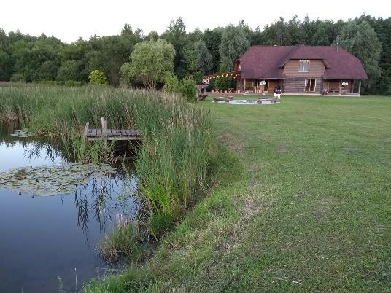 |  |  |  | Semināra telpas skats  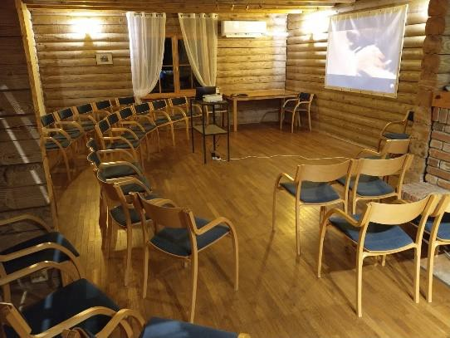 |  |  | Naktsmītne:  Līdz 17 personām  Nakšņošna + 20 EUR/pers.  Tikai nakšņošana bez konferenču zāles īres 150 EUR visa māja + 20 EUR/pers.
Ēdināšana:
Var piesaistīt jebkuru tuvumā esošu ēdinātāju
Zāles  nosaukums | Platība,  m2 | Maksimālais vietu skaits zāļu iekārtojumos |  |  |  |  | Zāles cena, EUR |  | Aprīkojums (iekļauts cenā) |  | Papildu iespējas
Zāles  nosaukums | Platība,  m2 | Pieņemšana | Teātris | Klase | U-veids | O-veids | diena | stunda |  |  | Papildu iespējas
Kamīnzāle | 50 | 35 |  |  |  |  | 250 |  | Wi-Fi, flip-chart, projektors+ekrāns
Īpaši izklaides pasākumi: |  |  | Kanoe laivu noma: sākot no 25 EUR/laiva/dienā + piegādes izdevumi Bišu dravas apskate un medus sviešana (līdz 2 h), līdz 8 pers.: 50 EUR Pirts īre: 50 EUR  Programma “Latviskie rituāli” (1h/ 80-100 EUR), atkarīgs no iesaistīto personu skaita  Makšķerēšana gan dīķī, gan Iecavas upē – bez papildus maksas (līdzi sava makšķere)

Uzņēmējdarbības un tūrisma atbalsta punkts “Rundāles Avoti”  Pilsrundāle, Rundāles pag.  Bauskas nov.  T: 28343312  E-pasts: uznemejdarbiba@bauskasnovads.lv  /uznemejdarbiba |  |  | Āra skats |  |  |  | Semināra telpas skats |  |  | Naktsmītne:  Nakšņošana viesu namā “Baltā māja” (~0,1 km attālumā) vai citviet Bauskā
Ēdināšana:
Kafijas pauze – saskaņojot, Jūsu izvēlēts ēdinātājs
Zāles  nosaukums | Platība,  m2 | Maksimālais vietu skaits zāļu iekārtojumos |  |  |  |  | Zāles cena, EUR |  | Aprīkojums (iekļauts cenā) |  | Papildu iespējas
Zāles  nosaukums | Platība,  m2 | Pieņemšana | Teātris | Klase | U-veids | O-veids | diena | stunda |  |  | Papildu iespējas
2. stāva zāle | 103,4 | 30 |  |  |  |  | - | 18,56 | Wi-Fi, flip-chart tāfele, projektors, ekrāns
- Stāva zāle | 75 | 30 |  |  |  |  | - | 12,91
Īpašais piedāvājums |  |  | Iespēja pieteikt pakalpojumu caur e-pakalpojumu - https://latvija.gov.lv/Services/51149
Īpaši izklaides pasākumi:

